Рожкова Ирина Владимировна
Преподаватель высшей квалификационной категории
МБУ ДО «Новозыбковская детская художественная школа»

Методические рекомендации по декоративной лепке.
(дополнительная общеразвивающая программа «Декоративно-прикладное искусство».Срок реализации 3 года.)
Тема: "Лепим животных"
Учебный предмет: лепка

Лепка необходима для развития у детей ощущений, восприятий и наглядных представлений. Считается, что ведущим в познании предметов реального мира является зрение, но на первых этапах становления образа у детей опорой для зрения является осязание предмета.
И.М. Сеченов отмечал, что «телесную форму предметов руки определяют иначе, чем глаза, и определяют ее полнее благодаря тому, что ладони рук мы можем прикладывать к боковым поверхностям предметов, всегда более или менее скрытым от глаз, и к задним, которые глазам уже совершенно недоступны. Руками мы ощупываем предметы со всех сторон, и в этих определениях очень большую роль играет разнообразное изменение формы ладонной поверхности, дающее возможность чувствовать углы, выпуклости, углубления и пр.».
Каждый вид изобразительной деятельности позволяет развивать в детях умственную активность, творчество, художественный вкус и многие другие качества, без которых невозможно формирование первоначальных основ социально активной личности. На занятиях лепкой развитие данных качеств имеет свои особенности. Так на наших занятиях с ребятами 9-10 лет, мы работали над декоративной лепкой.
Декоративная лепка позволяет учить детей сначала обдумывать тему, создавать заранее эскиз в виде рисунка, условно решать форму предмета и роспись. Работа над декоративной пластикой учит детей обращению с инструментом, различными приемами лепки, а главное - красивому декоративному заполнению пространства.
Работая над данной темой, мы использовали следующий материал: фольга для каркаса, бумажные салфетки, клейстер, краски, кисти.
Рассмотрим основные этапы работы над декоративной скульптурой( на примере работы Новцевой Марии, 9 лет):
- Эскиз
- Изготовление каркаса.
- Моделирование образа.
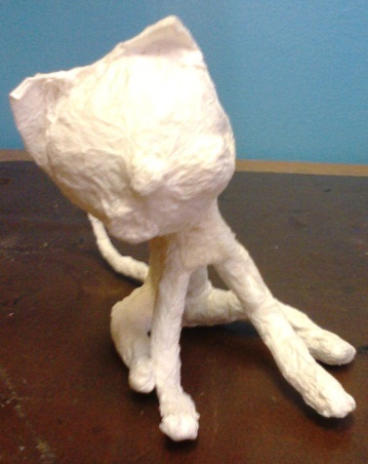
- Роспись декоративной скульптуры.
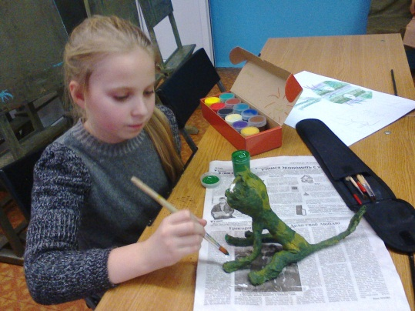
Примеры работ учащихся.
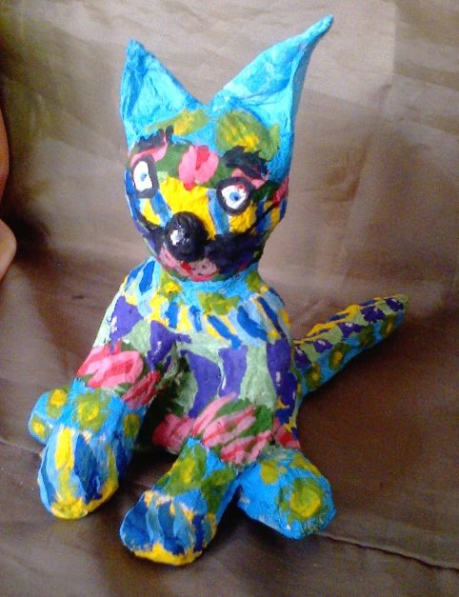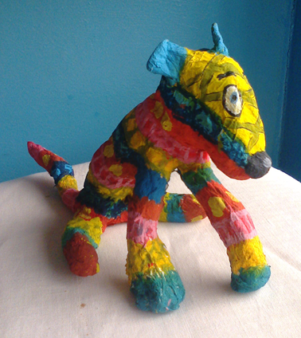
Грибкова Карина, 9лет Быков Артем,9 лет

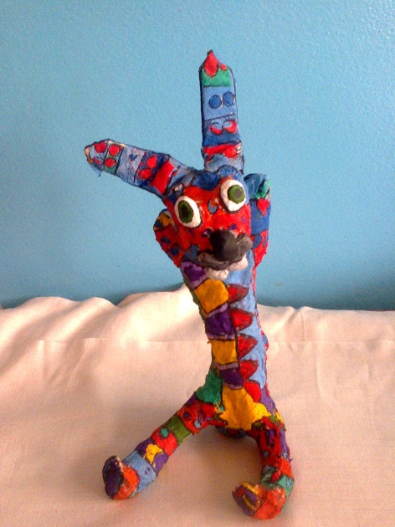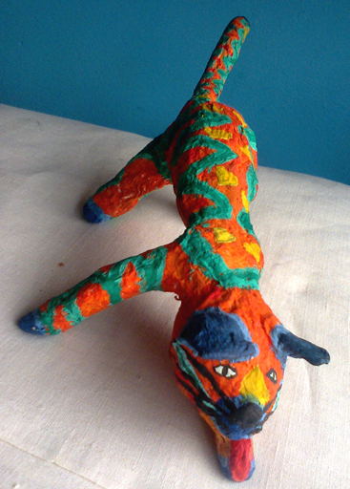
Иванушко Ксения, 10летТонкая Анастасия, 10лет

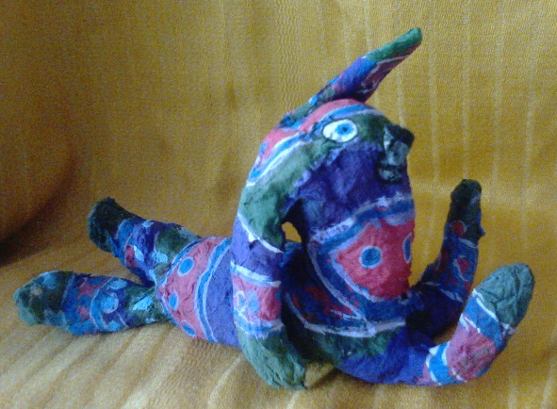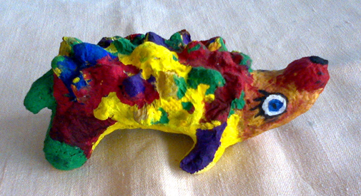
Третьякова Дарья, 9лет Целобанова Карина, 10 лет
Так, любой предмет имеет объем, и воспринимается ребенком со всех сторон. На основе восприятия предмета в сознании ребенка формируется образ. Во время лепки, исходя из знаний реальной действительности, ребенок изображает все стороны предмета, не одну, как в рисовании или аппликации. Следовательно, ему не приходится прибегать к условному изображению, что необходимо в других видах изобразительной деятельности. Кроме того, лепка в большей мере, чем рисование или аппликация, развивает и совершенствует природное чувство осязания обеих рук, активное действие которых ведет к более точной передаче формы.

Литература:
Алехин А.Д. Изобразительное искусство. Художник. Педагог. Школа: Книга для учителя. - М.: Просвещение, 1998.

Косминская В.Б. и др. Теория и методика изобразительной деятельности в детском саду: Учеб. Пособие для студентов пед. ин-тов / В.Б.Косминская, Е.И.Васильева, Н.Б.Халезова и др. –– М.: Просвещение, 1977. - 253с.
Мелик-Пашаев А.А. Педагогика искусства и творческие способности. - М.: Просвещение, 2004.

